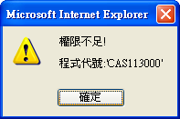

Solution:
測試的時候用localhost, 不要用IS103,就不會去檢查權限

